On-line kopija ovog dokumenta na Intranetu je kontrolirana i odobrena za upotrebu. Štampani dokument sa Intraneta služi samo za informaciju.
U ovom dokumentu sve strane imaju istu reviziju!
0 | 14.04.2026. | Anes Crnovršanin | Elma Bašić | Alan Bajić | 1. Izdanje
Rev | Datum | Izradio (Ime, Potpis) | Verifikovao (Ime, Potpis) | Odobrio (Ime, Potpis) | Status
REVIZIJE DOKUMENTA
Izmjene u ovoj reviziji su označene vertikalnom linijom na vanjskoj margini.
sadržaj:

1. SVRHA I CILJ 3
2. PODRUČJE PRIMJENE 3
3. REFERENTnI DOKUMENTI 3
4. DEFINICIJE I SKRAĆENICE 3
5. ODGOVORNOSTI I NADLEŽNOSTI 4
6. KORACI RADA U APLIKACIJI 4
6.1. Prijava u sistem 5
6.2. Kreiranje prijave 5
6.3. Pregled i obrada prijave 6
6.3.1. Desni panel – Upravljanje prijavom / Accordion 6
6.4. Pokretanje mjera 9
6.5. Implementacija mjera 9
6.6. Verifikacija mjera 10
6.7. Provjera efektivnosti 10
6.8. Praćenje aktivnosti 11
6.9. Zatvaranje prijave 11
6.10. Pregled i arhiviranje 11
6.11. Odjava iz sistema 12
7. DALJNJA DOKUMENTACIJA 12
8. PRILOZI 12
9. ZAPISI 12
10. OPIS REVIZIJA 12

SVRHA I CILJ
Svrha ovog dokumenta je definisati način korištenja Incident Management System aplikacije, uključujući unos, obradu, praćenje i zatvaranje prijava (incidenta), kao i upravljanje mjerama i aktivnostima.
Cilj je osigurati:
- pravovremeno evidentiranje incidenata, slabosti, događaja i ostalih prijava
- jasno definisanje odgovornosti
- pokretanje mjera i praćenje realizacije
- kontrolisano zatvaranje prijava
- potpunu transparentnost procesa

PODRUČJE PRIMJENE
Ovaj postupak se primjenjuje na sve organizacione jedinice i korisnike aplikacije Incident Management System, uključujući:
- administratore
- menadžere, vlasnike prijava, vlasnike procesa
- krajnje korisnike
Primjenjuje se na:
- sve prijave (slabosti, događaje, incidente)
- sve mjere (korektivne i mjere poboljšanja)
- sve aktivnosti vezane za obradu prijava

REFERENTnI DOKUMENTI
- UP 06-00 04 Upravljanje slabostima, događajima i incidentima
- PR 06-00 10 Korektivne mjere
- Pravilnik o izvještavanju o događajima (BHDCA)

DEFINICIJE I SKRAĆENICE
Incident (Prijava) – evidentirani događaj ili problem koji zahtijeva obradu.
Incident je neočekivan događaj koji narušava normalan tok aktivnosti, procesa ili sistema. Najčešće se odnosi na situaciju koja izaziva:
- prekid rada,
- smanjenje performansi,
- potencijalnu ili stvarnu štetu (na opremi, ljudima, imovini ili okolišu),
- potrebu za hitnom reakcijom ili korektivnim mjerama.
Mjera – aktivnost koja se poduzima radi rješavanja ili sprječavanja problema
Korektivna mjera – akcija preduzeta radi eliminisanja uzroka otkrivene neusklađenosti ili druge neželjene situacije.
Mjera poboljšanja – su preporučene akcije koje mogu uticati na unapređenje sistema, porast zadovoljstva kupca i drugih zainteresiranih strana.
Verifikacija – potvrda da je mjera uspješno implementirana

Status prijave: novi, u obradi, riješen, zatvoren.
Status mjere: otvorena, u toku, završena, verifikovana.

ODGOVORNOSTI I NADLEŽNOSTI
Korisnik:
- kreira prijave
- unosi osnovne podatke
- prati status
Odgovorna osoba (vlasnik procesa):
- utvrđuje način riješavanja prijave
- pokreće potrebne mjere i prati realizaciju
- ažurira status mjera
- zatvara prijavu
Manager / Administrator:
- verifikuje mjere
- nadzire proces
- odobrava zatvaranje mjere

KORACI RADA U APLIKACIJI
Rad u Incident Management System aplikaciji odvija se kroz sljedeće korake:
- Aplikaciji se pristupa putem linka http://ims.apps.sia/
- Koristnik unosi korisničko ime i lozinku, ili
- Ukoliko se korisnik želi anonimno prijaviti, pristupa putem polja Anonimna prijava bez logina.
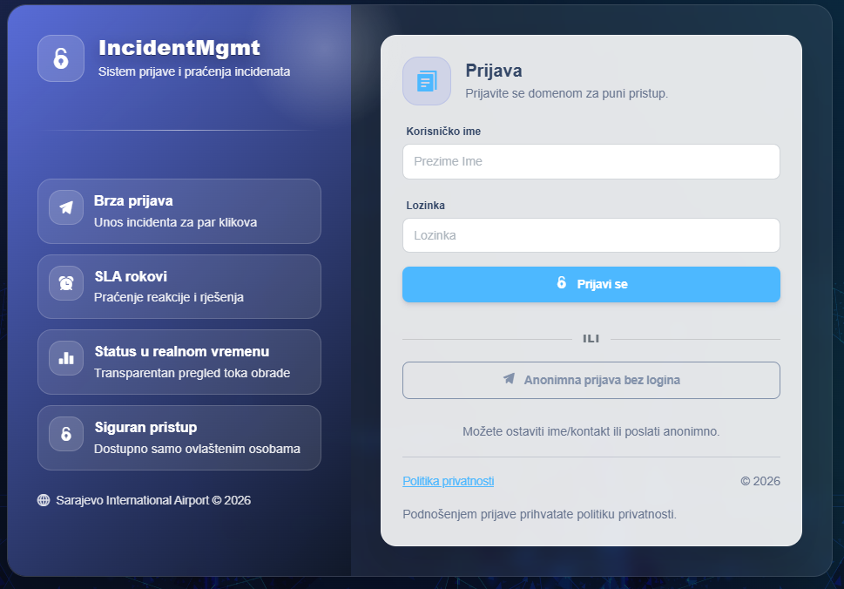

Prijava u sistem
Nakon uspješne prijave otvara se početna stranica (Dashboard).
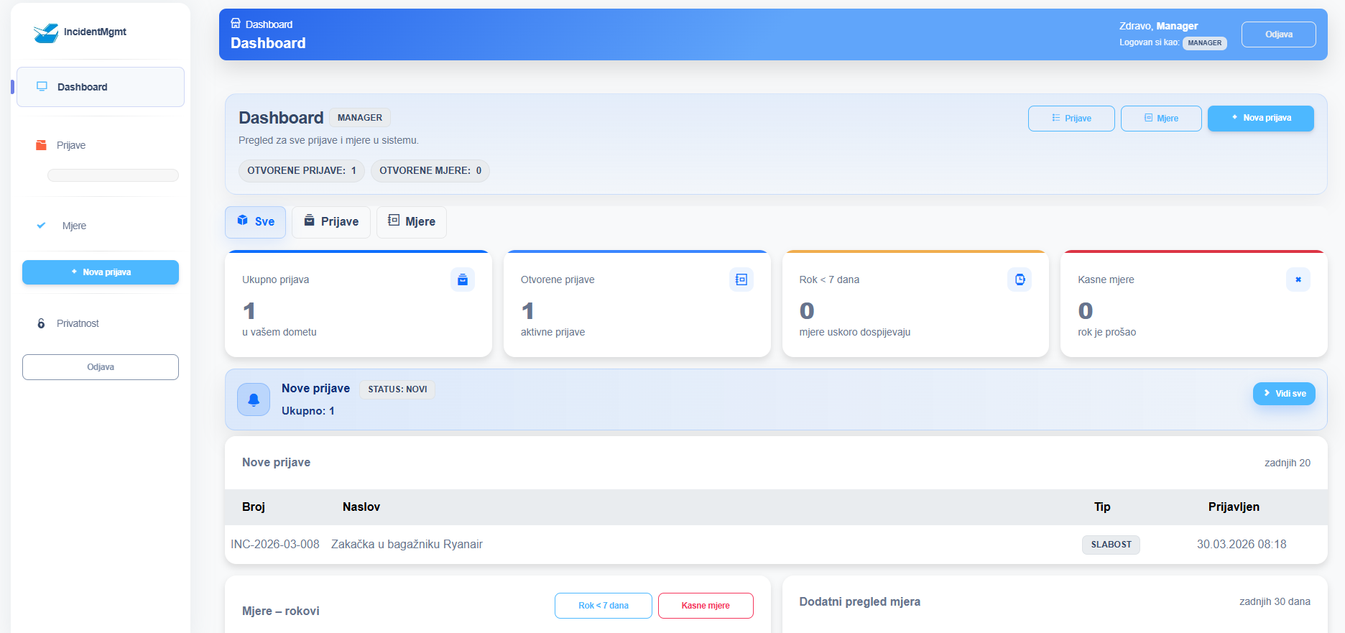

Kreiranje prijave
Korisnik kreira novu prijavu unosom osnovnih podataka:
- tip prijave (slabost, događaj, incident, nesreća, ostalo)
- opis problema
- prioritet
Nakon spremanja:
- prijava dobija status „Novi“
- evidentira se korisnik koji je kreirao prijavu
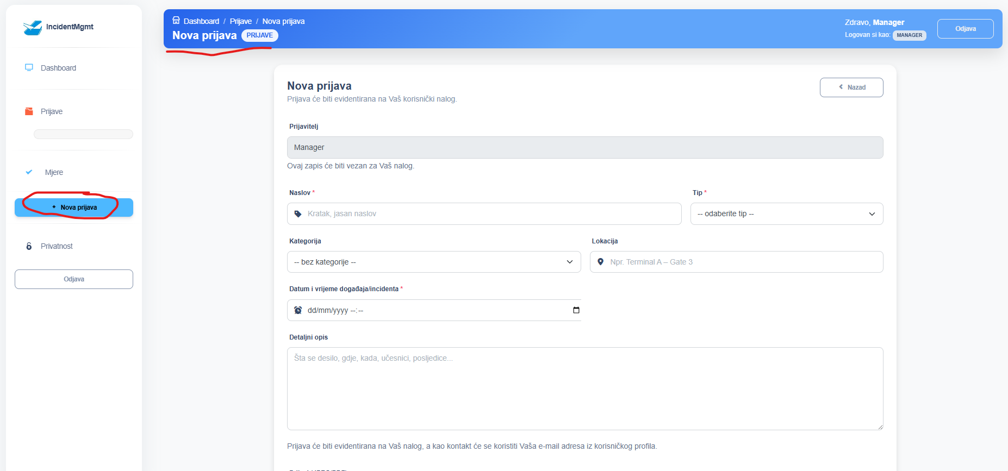

Pregled i obrada prijave

Odgovorna osoba i/ili vlasnik procesa otvara prijavu i vrši dalju obradu:
- pregled detalja
- analiza problema
- definisanje potrebnih mjera
- mijenja status prijave (koji može biti: u obradi, proslijeđen, riješen, zatvoren)
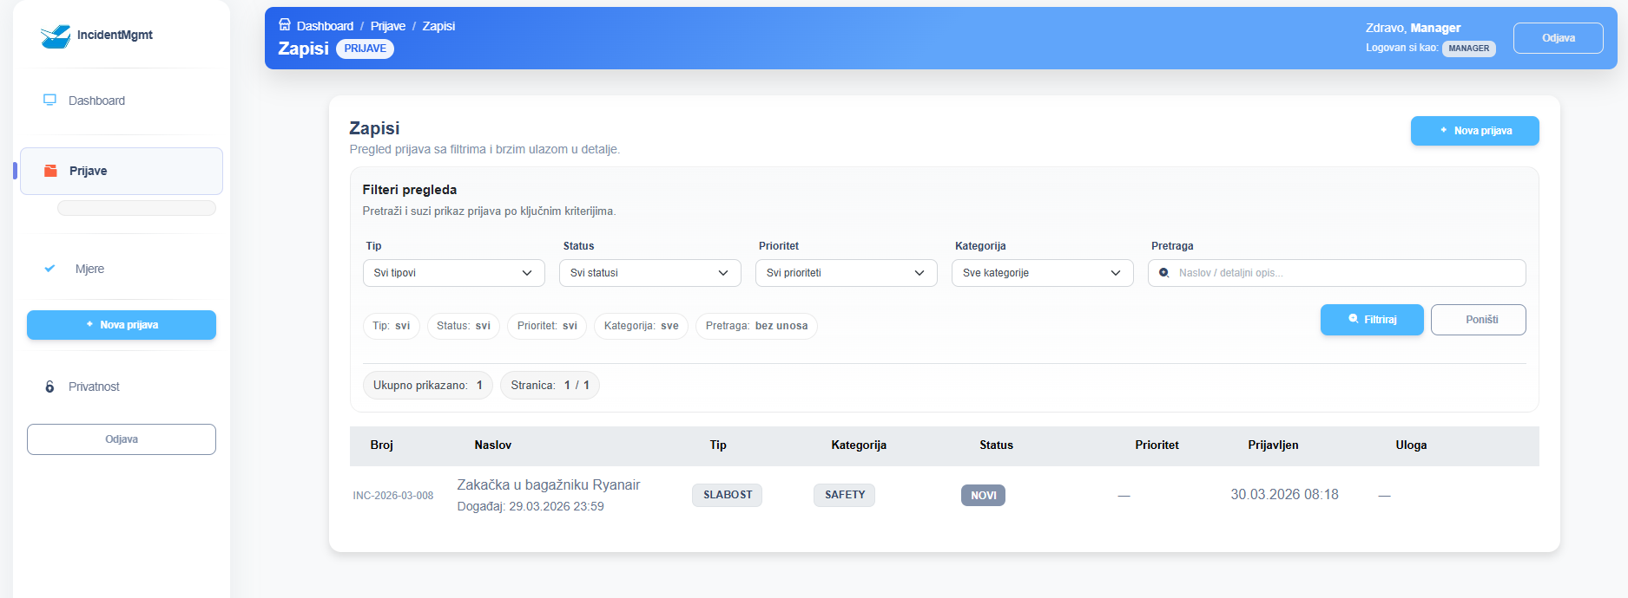

Desni panel – Upravljanje prijavom / Accordion
Na desnoj strani ekrana u prikazu detalja prijave nalazi se panel sa funkcionalnostima za upravljanje prijavom. Panel je organizovan u obliku accordion menija, gdje se svaki segment može proširiti ili sakriti klikom na njegov naziv. Ovaj panel omogućava korisnicima da upravljaju svim aspektima prijave bez napuštanja stranice detalja zapisa.
Opis polja panela upravljanja prijavom:
1. PRIJAVITELJ
Ovaj dio prikazuje informacije o osobi koja je prijavila incident. Sadrži ime i prezime, eventualno dodatne informacije o korisniku (ukoliko prijava nije anonimna).
Ova informacija služi za eventualnu komunikaciju sa prijaviteljem i dodatno pojašnjenje prijave.
Podaci o prijavitelju se automatski evidentiraju prilikom kreiranja prijave.

2. OBLAST
Sekcija Oblast definiše područje ili proces na koji se prijava odnosi. Primjeri: operativni proces, IT sistem, sigurnosni incident, infrastruktura, organizacijska oblast.
Ova klasifikacija omogućava:
- lakše filtriranje prijava
- statističku analizu incidenata
- brže određivanje odgovorne osobe
U okviru ovog polja moguće je promijeniti oblast prijave.

3. UPRAVLJANJE ZAPISOM / POKRETANJE MJERE
Ova sekcija omogućava promjenu statusa kao i pokretanje mjera za ješavanje prijave. Korisnik može: promijeniti status prijave, inicirati mjeru, odabrati tip mjere u okviru koje će definisati odgovornu osobu, postaviti rok za realizaciju.
Mjere predstavljaju konkretne aktivnosti koje se provode radi rješavanja incidenta ili sprječavanja njegovog ponavljanja. Postoje dvije vrste mjera: korektivne mjere i mjere za poboljšanje.
Obaveze pokretanja i upravljanja mjerama definirane su procedurom Korektivne mjere.

4. PRIORITET
Ova sekcija prikazuje izbor i/ili promjenu prioriteta prijave. Prioritet određuje hitnost rješavanja problema. Vrijednosti prioriteta mogu biti: bez prioriteta, nizak, srednji, visok.
Prioritet utiče na:
- redoslijed obrade prijava
- brzinu reakcije tima za rješavanje

5. VLASNICI PROCESA
Ovdje se definišu osobe odgovorne za proces na koji se prijava odnosi. Vlasnici procesa imaju zadatak da:
- utvrđuje način rješavanja prijave
- nadgledaju obradu prijave
- pokreće potrebne mjere i prati realizaciju
- potvrđuju završetak aktivnosti
Ova funkcija omogućava jasno definisanje odgovornosti unutar Društva u skladu sa propisanim internim aktima.
6. TIM ZA RJEŠAVANJE PRIJAVE
Ova sekcija omogućava dodijeljivanje članova tima koji učestvuju u rješavanju prijave. Članove tima dodaje vlasnik procesa. Dodavanjem članova tima omogućava se koordinacija rada, bolja komunikacija, zajedničko rješavanje problema. Članovi tima dobivaju automatsku notifikaciju na email sa informaciju da su uključeni u tim za rješavanje prijave.

7. MJERE
Sekcija Mjere prikazuje sve mjere vezane za konkretnu prijavu. Za svaku mjeru prikazani su: opis mjere, status, odgovorna osoba, rok realizacije itd.
Odgovorne osobe mogu:
- dodavati nove mjere
- pregledati postojeće mjere
- ažurirati status mjera

8. DODAJ KOMENTAR
Ova funkcija omogućava korisnicima da dodaju dodatne informacije ili napomene vezane za prijavu. Komentari mogu sadržavati: dodatna objašnjenja, rezultate analiza, informacije o toku rješavanja problema. Svi komentari ostaju evidentirani u sistemu i vidljivi su korisnicima koji imaju pristup prijavi.

9. OZNAČI KAO RIJEŠENO
Ova opcija se koristi kada su aktivnosti vezane za prijavu završene. Klikom na ovu opciju prijava dobija status Riješeno. Važno je napomenuti da:
- prijava još uvijek nije zatvorena (ukoliko su pokrenute mjere)
- predstavlja završetak operativnih aktivnosti

10. PRIVICI (PRILOG)
Ova sekcija omogućava dodavanje i pregled datoteka vezanih za prijavu. Mogu se priložiti: slike, dokumenti, izvještaji, druge relevantne datoteke. Privici služe kao dodatna dokumentacija prijave.

11. ZATVORI PRIJAVU
Opcija Zatvori prijavu koristi se za formalno završavanje procesa obrade prijave. Prije zatvaranja prijave potrebno je da sve mjere budu realizovane i verifikovane. Zatvaranje prijave obavlja vlasnik procesa ukoliko nije bilo pokrenute mjere. Ukoliko je pokrenuta mjera, zatvaranje prijave vrši menadžer nakon verfikacije mjere.
Nakon zatvaranja prijave:
- prijava se smatra završenom
- ostaje u sistemu kao evidencija
- više se ne može mijenjati.

NAPOMENA: Accordion panel omogućava brz pristup svim funkcijama upravljanja prijavom bez potrebe za otvaranjem dodatnih stranica. Sve promjene izvršene kroz ovaj panel automatski se evidentiraju u sistemu kroz aktivnosti.

Pokretanje mjera
Ukoliko je za prijavu potrebno pokretanje mjere:
- unosi se opis mjere (ukoliko automatski nije povučen iz opisa prijave)
- određuje vrsta (korektivna ili mjera poboljšanja)
- dodjeljuje se odgovorna osoba
- definiše se rok i ostali potrebni podaci.
Jedna prijava može imati više mjera.
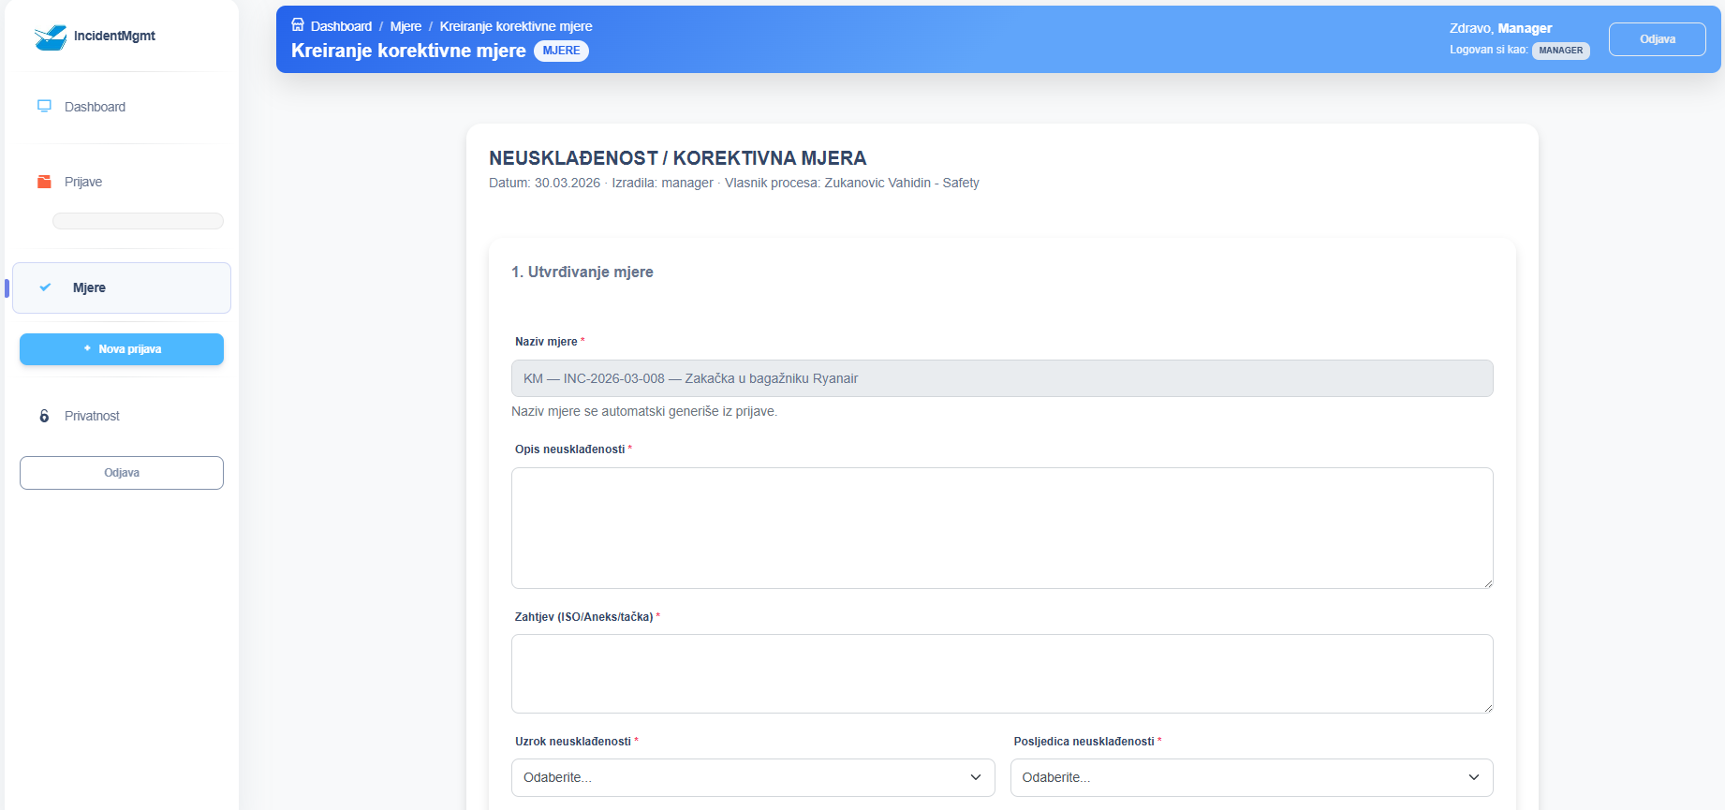

Implementacija mjera
Odgovorne osobe koje rade na realizaciji dodijeljenih mjera:
- izvršavaju potrebne aktivnosti
- unose datum implementacije
- upload-ju dokaze o implementaciji

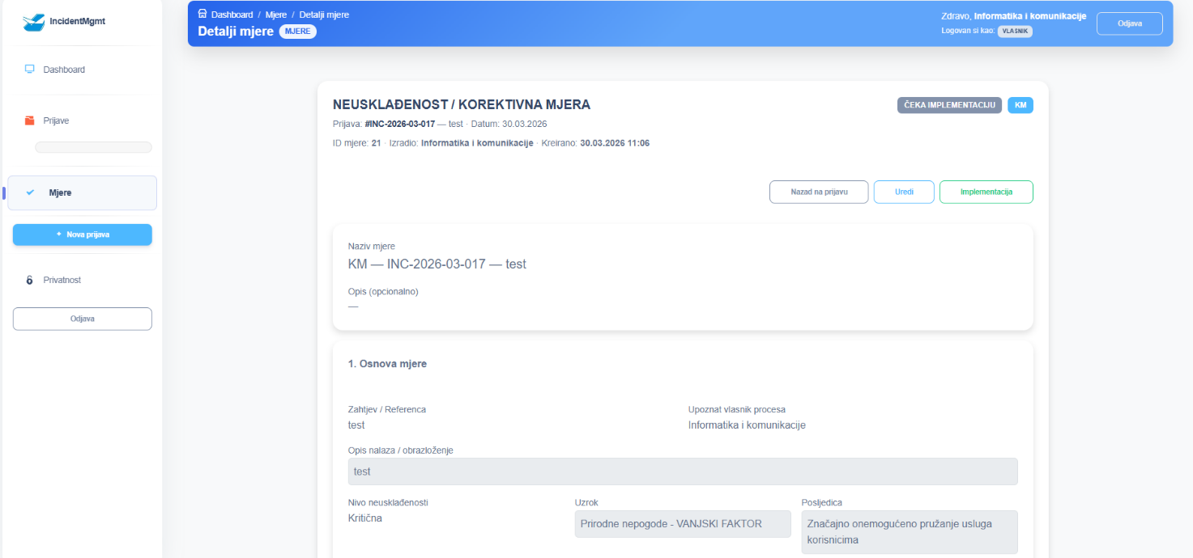

Verifikacija mjera
Nakon što je mjera realizovana, odgovorna osoba (menadžer) vrši verifikaciju:
- provjerava da li je mjera implementirana
- potvrđuje zatvaranje prijave
Nakon verifikacije mjera dobija status „Verifikovana“ i više se ne može mijenjati. Verifikaciju mjere može izvršiti isključivo menadžer ISU ili safety manager, nakon što su potvrđeni dokazi.
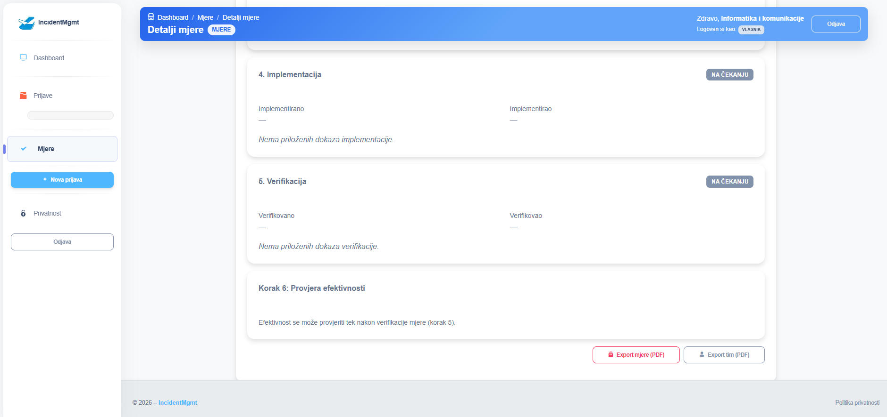

Provjera efektivnosti
Nakon utvrđenog vremenskog perioda, vlasnik procesa provodi aktivnosti provjere efektivnosti mjere i unosi potrebne podatke u predviđene rubrike.

Praćenje aktivnosti
Sve promjene u sistemu se automatski bilježe kroz aktivnosti kreiranja prijave, dodavanja i izmjena mjera, promjene statusa i verifikacije. Ove informacije omogućavaju potpunu kontrolu i transparentnost.
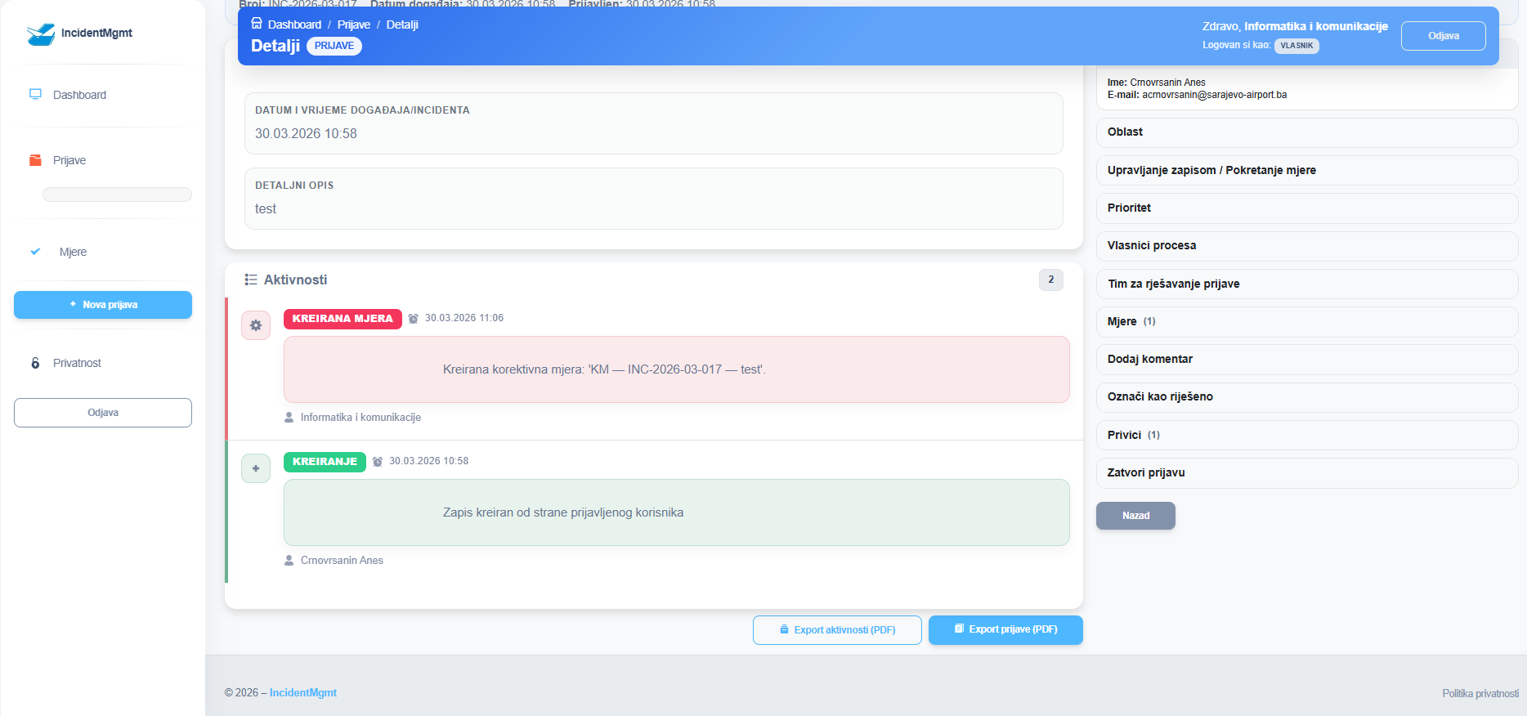

Zatvaranje prijave
Prijavu zatvara odgovoran osoba/vlasnik procesa nakon realizacije planiranih aktivnosti. Ukoliko je bilo pokrenutih mjera prijava se može zatvoriti tek kada su sve mjere verifikovane od strane menadžera.
Koraci: promjena statusa prijave na „Zatvoren“, potvrda izmjene.

Pregled i arhiviranje
Zatvorene prijave ostaju u sistemu kao evidencija i mogu se pregledati, analizirati ili koristiti za izvještavanje.
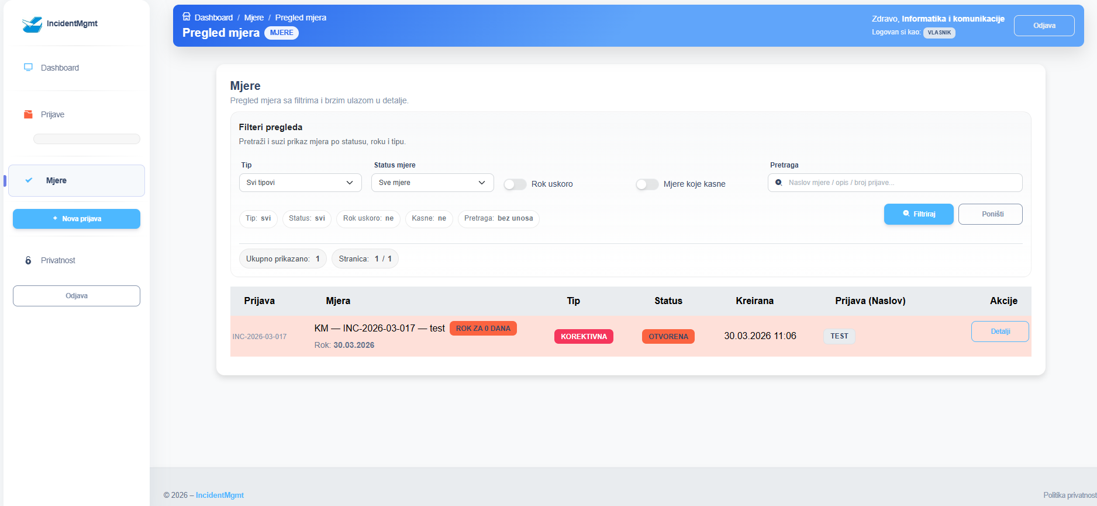

Odjava iz sistema
Nakon završetka rada korisnik se odjavljuje iz aplikacije putem opcije „Odjava“.
Napomena: Cjelokupan proces osigurava jasno definisanu odgovornost, kontrolu realizacije mjera i sprječavanje zatvaranja prijave bez verifikacije.

DALJNJA DOKUMENTACIJA
- Nema.

PRILOZI
- Nema.

ZAPISI
- Nema.

OPIS REVIZIJA
Revizija | Datum revizije | Opis izmjena | Izmjene po zahtjevui datum primjene dokumenta
0 | 14.04.2026. | - Prvo izdanje korisničkog uputstva. | Prvo izdanje  Dokument se primjenjuje od:  ____________

